Лабораторна робота №1
Встановлення операційної системи Windows XP на віртуальну машину
Ціль роботи: ознайомлення з процесом встановлення операційної системи на віртуальну машину.
- Короткі теоретичні відомості
Віртуальна машина (ВМ, від англ. virtual machine) — програмна та/або аппаратна система, що емулює апаратне забезпечення деякої платформи (target — цільова, або гостьова платформа) та виконуюча програми для target-платформи на host-платформі (host — хост-платформа, платформа-хазяїн) або віртуалізуюча деяку платформу та створююча на ній середовища, що ізолює друг от друга програми і навіть операційні системи (див.: пісочниця); також специфікація деякого обчислювального середовища (наприклад: «віртуальна машина мови програмування Сі»).
Віртуальна машина виконує деякий машино-незалежний код (наприклад, байт-код ) або машиний код реального процесору. Окрім процесора, ВМ може емулювати роботу як окремих компонентів апаратного забезпечення, так і цілого реального компьютера (включаючи BIOS, оперативну пам’ять, жорсткий диск і інші периферійні пристрої). В останньому випадку в ВМ, як і на реальний комп’ютер, можно встановити операційні системи (наприклад, Windows можна запускати в віртуальній машині під Linux чи навпаки). На одному комп’ютері може функціонувати декілька віртуальних машин (це может використовуватись для імітації декількох серверів на одному реальном сервері з метою оптимізації використання ресурсів сервера).
- Порядок виконання роботи
  - Вимоги до обладнання та програмного забезпечення
Лабораторна робота виконується на ПК з використанням програми VMware player. Також для виконання лабораторної роботи знадобиться образ диску Windows XP.
  - Порядок виконання роботи
    - Запустити VMware player (рис. 1):

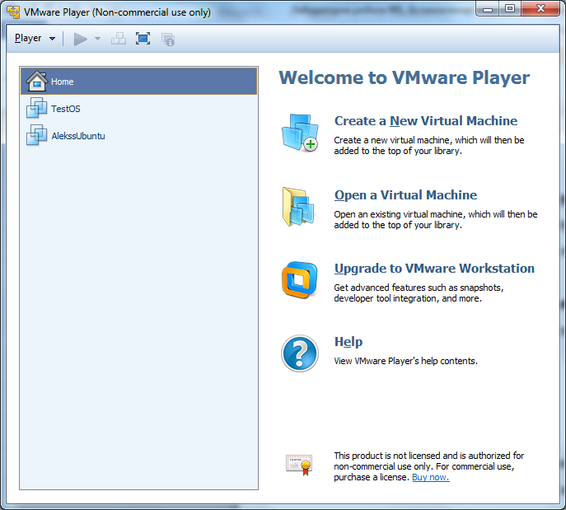
Рис. 1 Основне вікно програми VMware Player
    - Потрібно обрати пункт “Create a New Virtual Machine” (рис. 2):

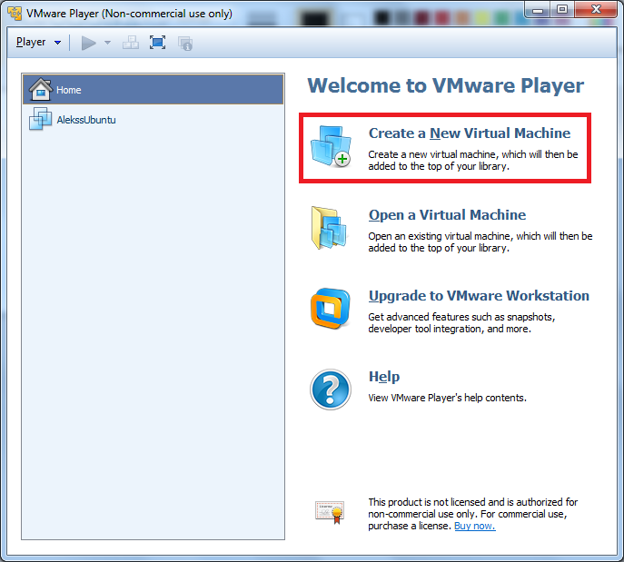
Рис. 2 Початок створення нової віртуальної машини
    - Потрібно обрати джерело встановлення. В нашому випадку це буде ISO-образ інсталяційного CD-диску Windows XP (рис. 3):

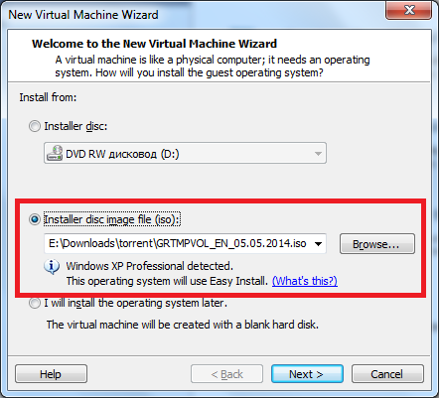
Рис. 3 Вікно вибору джерела інсталяції операційної системи
    - Далі потрібно заповнити данні для інсталяції. Приклад заповнення зображений на рис. 4:

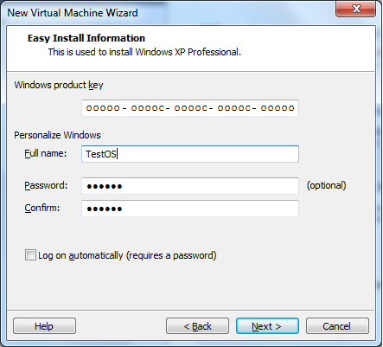
Рис. 4 Введення даних для інсталяції
    - Потрібно дати назву віртуальній машині та вказати місце її знаходження на жорсткому диску. Приклад зображений на рис. 5:

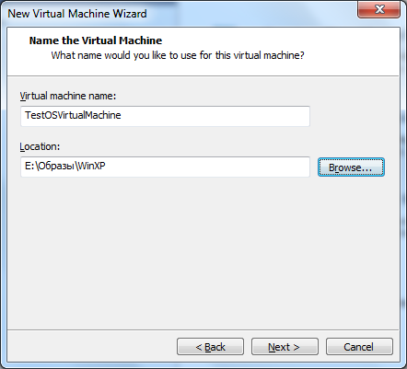
Рис. 5. Визначення імені нової віртуальної машини та шляху до неї.
    - Далі потрібно визначити розмір жорсткого диску операційної системи. Для виконання лабораторної роботи рекомендується використовувати 20 GB (рис. 6):

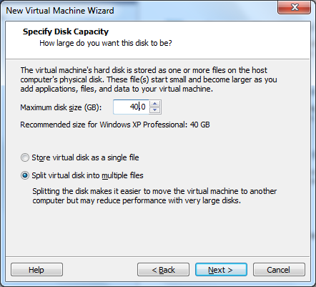
Рис. 6 Визначення розміру жорсткого диску віртуальної машини.
    - Далі буде показане вікно з остаточними параметрами операційної системи. Після натискання кнопки “Finish” віртуальна машина перейде безпосередньо до встановлення обраної операційної системи і потрібно буде слідувати вказівкам, що з’являються на екрані. Важливо: потрібно встановлювати систему в автоматичному режимі (на екрані вибору варіанту запуску програми інсталяції потрібно обрати пункт Automated mode).
- Вимоги до вмісту і оформлення звіту
Звіт з лабораторної роботи повинен містити:
- титульний лист;
- короткі теоретичні відомості;
- опис ходу роботи;
- отримані в ході виконання роботи знімки вікон програм;
- результати виконання домашнього завдання;
- висновки.
- Вимоги до оформлення звіту:
- сторінки А4, відступ зліва – 20, зправа – 10, зверху – 15, знизу – 15;
- шрифт Times New Roman 14, відступ першого рядку – 1,25, інтервал – полуторний, вирівнювання – по ширині, вирівнювання малюнків – по центру;
- сторінки нумеровані.

